Déclaration UE * de Conformité
EU * Declaration of Conformity
1. Type d'appareil / Type of device : VENTILATEUR DE TABLE / DESK FAN
Référence de l’appareil / Device reference : TVE-326 = YH-30D2
Marque apposée / Affixed Brand : Techwood
2. Nom et adresse du fabricant / Name and address of the manufacturer :
SoTech International SARL
" LE PERIPOLE " N°A-107 - 33, Avenue De Lattre de Tassigny
94120 Fontenay sous-Bois - France
3. La présente déclaration de conformité est établie sous la seule responsabilité du
fabricant / This declaration of conformity is issued under the only responsibility of the
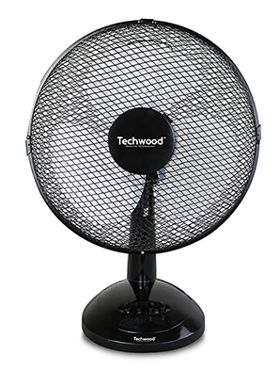

manufacturer.
4. Identification de l'appareil ou du produit (photo) :
Identification of the device or product (photo)
5. L'objet de la déclaration décrit ci-dessus est conforme
à la législation d'harmonisation de l'Union applicable /
The purpose of the declaration described above is in
accordance with the applicable Union harmonization legislation.
6. Références des normes harmonisées pertinentes appliquées ou des autres spécifications techniques par rapport auxquelles la conformité est déclarée.
Directive Basse Tension / Low Voltage Directive - Directive CEM / EMC directive
Directive ROHS directive – DGCCRF / LFGB (*)
REFERENCE ET ANNEE  REFERENCE & YEAR | TYPE DE DIRECTIVE ET N° DE RAPPORT  TYPE OF DIRECTIVE AND REPORT NUMBER
LVD Directive 2014/35/EU  IEC 60335-2-80 :2002 + A1 :2004 +A2 :2008  IEC 60335-1 :2010  EN 60335-1 :2012+A11 :2014  EN 603335-2-80 :2003+A1 :2004+A2 :2009  EN 62233 :2008 | BT/LVD N° : 150618181GZU-001 / 2018
EMC Directive 2014/30/EU  EN 55014-1 : 2006+A1 :2009+A2 :2011  EN 55014-3-2 :2014  EN 61000-3-3 : 2013  EN 61000-2 : 2015 | CEM/EMC N° : 150626030GZU-001 / 2016
N/A | LFGB + DGCCRF (*)
RoHS Directive 2011/65/EU | ROHS 150923069GZU-001 / 2015  (ATTENTE NOUVEAUX DOCUMENTS)
(*) SI NECESSAIRE POUR LE PRODUIT / IF AVAILABLE FOR THE PRODUCT
7. Informations complémentaires. / Complementary information.
DEKRA
Le produit décrit ci-dessus a été aussi contrôlé par le laboratoire suivant :
Celui-ci a procédé au test de construction (CC check) et au test final aléatoire (FRI) avec un résultat « PASS ».
The product described above was also controlled by the indicated laboratory.
This one proceeded to the construction test (CC check) and the random final test (FRI) with "PASS" result.

Signé par / Signed by Céline Hayoun au nom de / on behalf of SoTech International
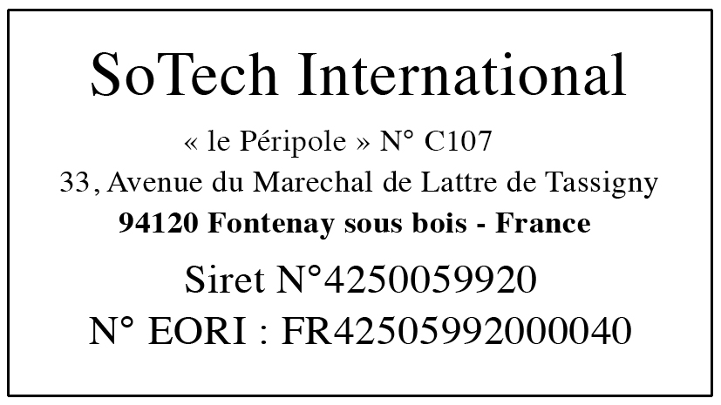
Le : 08 Août 2019; Fait à / Made in : Fontenay-sous-Bois
Céline Hayoun – Gérante / Manageress
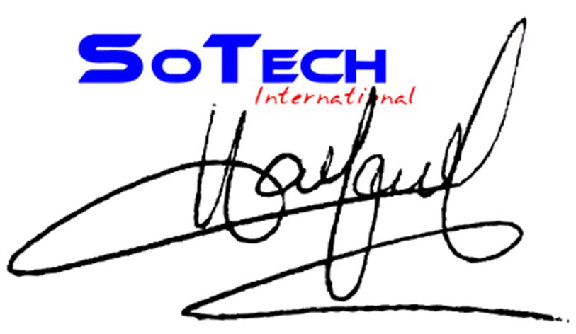

* Union Européenne / European Union

